**Vejledning omkring Log on og Log off på Citrix klienten.**

vers. 1.2.2011

Gå til denne adresse: https://bibliotekssystem.statsbiblioteket.dk

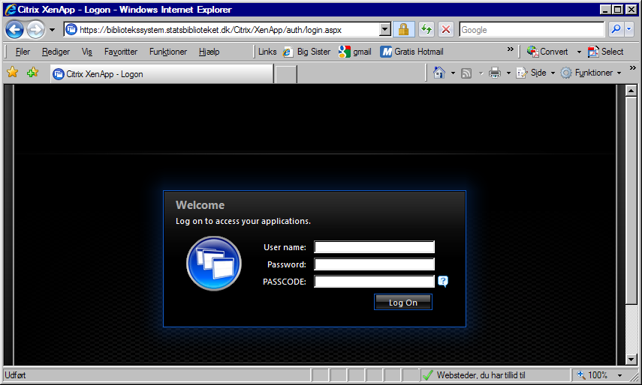

**Log på med citrixnøgle:**

Du logger på https://bibliotekssystem.statsbiblioteket.dk med User name: xxx og password: xxxxxxxx (udskift xxx´erne med dit personlige login, som er sendt til dig). Så trykker du på den lille knap på citrixnøglen og taster den kode, den viser, ud for PASSCODE og klikker på Log On. Herefter kommer du ind, hvor du har dine ikoner.

**Log på med kode sendt pr. sms:**

Du logger på https://bibliotekssystem.statsbiblioteket.dk  med username: xxx og password: xxxxxxxx (udskift xxx´erne med dit personlige login, som er sendt til dig). Du skal ikke taste noget i PASSCODE. Når du klikker på Log On, får du en sms på din mobiltelefon, koden, der står i sms´en, taster du i det nye skærmbillede ud for SMS PASSCODE og klikker på Log On. (Du har 2 minutter til at indtaste koden, når du det ikke, må du starte forfra.) Herefter kommer du ind, hvor du har dine ikoner.

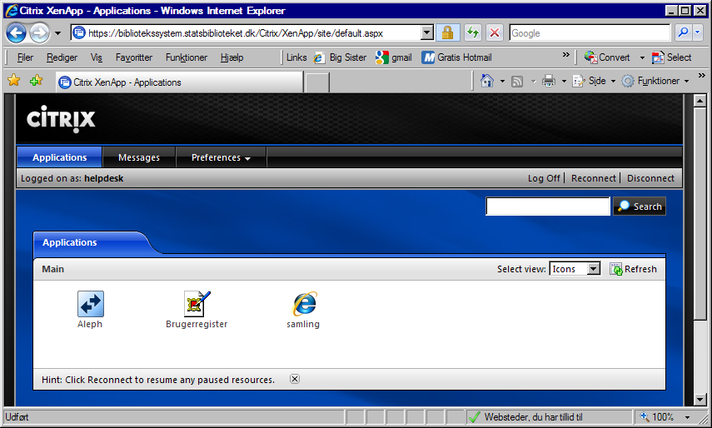

Denne side holdes åben, mens der arbejdes i applikationerne.

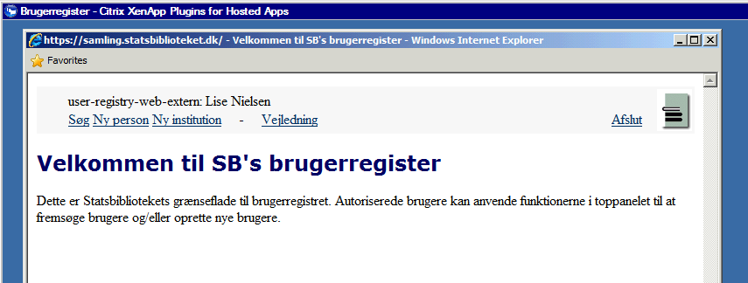

Når man er færdig med at arbejde, lukkes applikationerne ved at klikke på Afslut-knappen eller Lukke-krydset i øverste højre hjørne af selve applikationen. Hvis man bruger Lukke-krydset på det yderste browser vindue (Citrix XenApp Plugins for Hosted Apps) lukkes applikationen ikke.

Det er specielt vigtigt at lukke Aleph korrekt; hvis ikke, vil systemet måske hænge med en åben post. Så vær sikker på, at det er selve applikationen, der lukkes. Brug det gule kryds nederst til højre, så bliver Aleph lukket helt (og omgående, der kommer ikke en "fortryd-box").

Når applikationerne er lukket, er den korrekte måde at afslutte Citrix klienten ved at klikke på 'Log Off'.